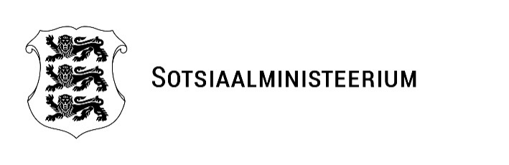 | EELNÕU  07.04.2026
MINISTRI MÄÄRUS
  Nr
Sotsiaalministri 9. juuli 2025. a määruse nr 29 „Nõuded toitlustamisele kinnipidamisasutuses“ muutmine

Määrus kehtestatakse rahvatervishoiu seaduse § 22 lõike 3 alusel.

Sotsiaalministri 9. juuli 2025. a määruses nr 29 „Nõuded toitlustamisele kinnipidamisasutuses“ tehakse järgmised muudatused:

1) paragrahvi 3 lõikes 2 asendatakse saatelauses sõna „kolme“ sõnaga „nelja“;

2) paragrahvi 9 lõikes 2 asendatakse tekstiosa „1. septembrist 2026. a“ tekstiosaga „1. jaanuarist 2027. a“;

3) paragrahvi 9 lõikes 3 asendatakse tekstiosa „31. augustini 2026. a“ tekstiosaga „31. detsembrini 2026. a“;

4) määruse lisa 5 „Vitamiinide ja mineraalainete minimaalne sisaldus ühe kuu keskmisena“ asendatakse uuega (lisatud).

(allkirjastatud digitaalselt)
Karmen Joller
sotsiaalminister

(allkirjastatud digitaalselt)
Maarjo Mändmaa
kantsler

